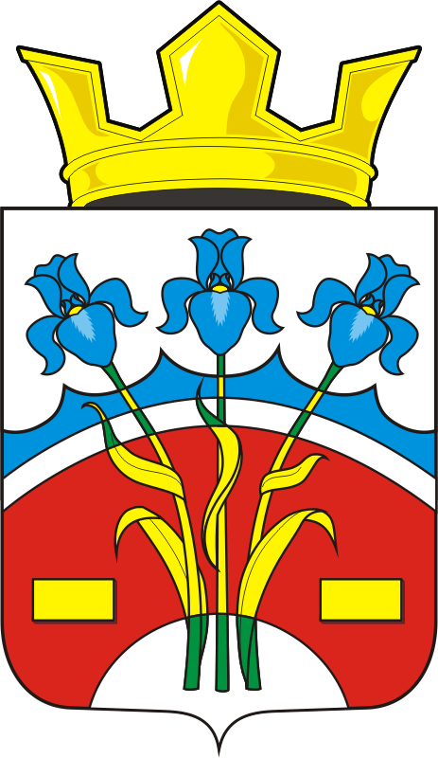
СОВЕТ ДЕПУТАТОВ МУНИЦИПАЛЬНОГО ОБРАЗОВАНИЯ Федоровский Первый СЕЛЬСОВЕТ САРАКТАШСКОГО РАЙОНА ОРЕНБУРГСКОЙ ОБЛАСТИ
четвертый СОЗЫВ

РЕШЕНИЕ
внеочередного третьего заседания Совета депутатов
Федоровского Первого сельсовета четвертого созыва

25 ноября 2020 года с. Федоровка Первая № 10

О назначении конкурса по отбору кандидатур на должность главы муниципального образования Федоровский Первый сельсовет Саракташского района Оренбургской области

В соответствии с ч. 2.1 статьи 36 Федерального закона от 6 октября 2003 года № 131-ФЗ «Об общих принципах организации местного самоуправления в Российской Федерации», ч. 3 статьи 16 Закона Оренбургской области от 21 февраля 1996 года «Об организации местного самоуправления в Оренбургской области», ч. 2 статьи 3 и ч. 1 статьи 4 Закона Оренбургской области от 01.09.2017 № 541/128-VI-ОЗ "О порядке представления лицами, замещающими муниципальные должности, должности глав местных администраций по контракту, гражданами, претендующими на замещение указанных должностей, сведений о доходах, расходах, об имуществе и обязательствах имущественного характера и порядке проверки достоверности и полноты сведений, представленных указанными лицами и гражданами", статьёй 28 Устава муниципального образования Федоровский Первый сельсовет Саракташского района Оренбургской области, Положением о проведении конкурса по отбору кандидатур на должность главы муниципального образования Федоровский Первый сельсовет Саракташского района Оренбургской области, утвержденным решением Совета депутатов Федоровского Первого сельсовета Саракташского района от 30 сентября 2019 года № 120, в связи с истечением срока полномочий главы муниципального образования Федоровский Первый сельсовет Саракташского района Оренбургской области Хлопушина Александра Александровича

Совет депутатов Федоровского Первого сельсовета

Р Е Ш И Л :

1. Назначить проведение конкурса по отбору кандидатур на должность главы муниципального образования Федоровский Первый сельсовет Саракташского района Оренбургской области на 20 января 2021 года в 10.00 часов в администрации Федоровского Первого сельсовета по адресу: с. Федоровка Первая, ул. Кирова, 1.
2. Определить срок приема документов для участия в конкурсе с 07 декабря по 16 декабря 2020 года включительно по адресу: с. Федоровка Первая, ул. Кирова, 1, администрация сельсовета с 09.00 до 12.45 часов и с 14.15 до 17.30 часов.
3. Провести конкурс в порядке, определенным решением Совета депутатов Федоровского Первого сельсовета Саракташского района Оренбургской области от 30 сентября 2019 года № 120 «Об утверждении Положения о проведении конкурса по отбору кандидатур на должность главы муниципального образования Федоровский Первый сельсовет Саракташского района Оренбургской области».
4. Утвердить текст объявления о проведении конкурса согласно приложению.
5. Настоящее решение Совета депутатов сельсовета с объявлением о проведении конкурса опубликовать в районной газете «Пульс дня» 02 декабря 2020 года и разместить на официальном сайте администрации сельсовета.
6. Контроль за исполнением данного решения оставляю за собой.
7. Решение вступает в силу после официального опубликования в газете «Пульс дня».

Председатель Совета
депутатов сельсовета А.Н. Богряков

Приложение
к решению Совета депутатов Федоровского Первого сельсовета
от 25 ноября 2020 года № 10

Объявление
о проведении конкурса по отбору кандидатур на должность главы муниципального образования Федоровский Первый сельсовет Саракташского района Оренбургской области

Совет депутатов муниципального образования Федоровский Первый сельсовет Саракташского района Оренбургской области объявляет о проведении конкурса по отбору кандидатур на должность главы муниципального образования Федоровский Первый сельсовет Саракташского района Оренбургской области (далее - конкурс).
Конкурс состоится 20 января 2021 года в 10.00 часов в администрации Федоровского Первого сельсовета по адресу: с. Федоровка Первая, ул. Кирова д. 1.
Конкурс проводится в порядке, определенным решением Совета депутатов Федоровского Первого сельсовета Саракташского района Оренбургской области от 30 сентября 2019 года № 120 «Об утверждении Положения о проведении конкурса по отбору кандидатур на должность главы муниципального образования Федоровский Первый сельсовет Саракташского района Оренбургской области». Решение Совета депутатов Федоровского Первого сельсовета Саракташского района Оренбургской области от 30 сентября 2019 года № 120 «Об утверждении Положения о проведении конкурса по отбору кандидатур на должность главы муниципального образования Федоровский Первый сельсовет Саракташского района Оренбургской области» обнародовано на территории сельского поселения и размещено на официальном сайте администрации Федоровского Первого сельсовета http://www.admfedorovka.ru
К гражданам, желающим участвовать в конкурсе, предъявляются следующие требования:
- наличие гражданства Российской Федерации;
- достижение возраста 21 года;
Кандидатом на должность главы муниципального образования Федоровский Первый сельсовет Саракташского района Оренбургской области может быть гражданин, который на день проведения конкурса не имеет в соответствии с Федеральным законом от 12.06.2002 № 67-ФЗ «Об основных гарантиях избирательных прав и права на участие в референдуме граждан Российской Федерации» ограничений пассивного избирательного права для избрания выборным должностным лицом местного самоуправления.

Гражданин, желающий участвовать в конкурсе должен представить в конкурсную комиссию лично следующие документы:
личное заявление на участие в конкурсе по форме согласно приложению № 1 к Положению о проведении конкурса по отбору кандидатур на должность главы муниципального образования Федоровский Первый сельсовет Саракташского района Оренбургской области;
собственноручно заполненную и подписанную анкету по форме, установленной приложением № 2 к Положению о проведении конкурса по отбору кандидатур на должность главы муниципального образования Федоровский Первый сельсовет Саракташского района Оренбургской области;
копию паспорта;
копию трудовой книжки;
копию документа об образовании;
справку о наличии (отсутствии) судимости, в случае отсутствия возможности своевременного представления справки о наличии (отсутствии) судимости допускается представление копии расписки о приеме уполномоченным органом заявления о выдаче указанной справки, при этом справка о наличии (отсутствии) судимости должна быть представлена в комиссию не позднее 5 рабочих дней до даты проведения конкурса;
письменное согласие на обработку своих персональных данных в порядке, предусмотренном статьей 9 Федерального закона от 27.07.2006 № 152-ФЗ «О персональных данных»;
Не позднее трех дней со дня подачи документов в конкурсную комиссию, гражданин, изъявивший желание участвовать в конкурсе по отбору кандидатур на должность главы муниципального образования Федоровский Первый сельсовет Саракташского района Оренбургской области, представляет Губернатору Оренбургской области через управление государственной гражданской службы и кадровой работы аппарата Губернатора и Правительства Оренбургской области сведения о доходах, расходах, об имуществе и обязательствах имущественного характера, в соответствии с Законом Оренбургской области от 01.09.2017 № 541/128-VI-ОЗ «О порядке представления лицами, замещающими муниципальные должности, должности глав местных администраций по контракту, гражданами, претендующими на замещение указанных должностей, сведений о доходах, расходах, об имуществе и обязательствах имущественного характера и порядке проверки достоверности и полноты сведений, представленных указанными лицами и гражданами».
Гражданин, желающий участвовать в конкурсе, вправе представить в конкурсную комиссию программу (концепцию) развития муниципального образования, а также документы, характеризующие его профессиональные качества: рекомендательные письма, характеристику с места работы, документы о дополнительном профессиональном образовании, о присвоении ученой степени (звания), о наградах и почетных званиях и другие документы.

Копии документов представляются в нотариально заверенной форме либо одновременно с подлинниками, которые возвращаются заявителю после сверки с ними копий документов. Сверенные с подлинниками копии документов заверяются секретарем конкурсной комиссии.
О приеме документов претенденту на участие в конкурсе выдается расписка с описью принятых документов по форме, установленной приложением № 3 к Положению о проведении конкурса по отбору кандидатур на должность главы муниципального образования Федоровский Первый сельсовет Саракташского района Оренбургской области.
В случае нарушения срока представления документов или представления документов не в полном объеме, в приеме заявления об участии в конкурсе отказывается.
В случае нарушения сроков представления документов, установленных Положением о проведении конкурса по отбору кандидатур на должность главы муниципального образования Федоровский Первый сельсовет Саракташского района Оренбургской области, гражданин не допускается к участию в конкурсе.
Документы, необходимые для участия в конкурсе принимаются с 07 декабря 2020 года по 16 декабря 2020 года включительно по адресу: с. Федоровка Первая, ул. Кирова, 1, в администрацию сельсовета, с 09.00 до 12.45 часов и с 14.15 до 17.30 часов.

_________

